 | Министерство науки и высшего образования Российской Федерации  Федеральное государственное бюджетное образовательное учреждение  высшего образования  «Московский государственный технический университет  имени Н.Э. Баумана  (национальный исследовательский университет)»  (МГТУ им. Н.Э. Баумана)

ФАКУЛЬТЕТ ИНФОРМАТИКА И СИСТЕМЫ УПРАВЛЕНИЯ

КАФЕДРА СИСТЕМЫ ОБРАБОТКИ ИНФОРМАЦИИ И УПРАВЛЕНИЯ

Отчёт к лабораторным работам по курсу
«Методы машинного обучения»

Лабораторная работа №5
«Обучение на основе временных различий»

Выполнил:
студент(ка) группы ИУ5И-23М Ян Цзиньцзы
подпись, дата

Проверил:
к.т.н., доц., Гапанюк Ю.Е.
подпись, дата

Москва, 2023 г.

ЗАДАНИЕ
На основе рассмотренного на лекции примера реализуйте следующие алгоритмы:
- SARSA
- Q-обучение
- Двойное Q-обучение
для любой среды обучения с подкреплением (кроме рассмотренной на лекции среды Toy Text / Frozen Lake) из библиотеки Gym (или аналогичной библиотеки).

Цель работы
- ознакомление с базовыми методами обучения с подкреплением на основе временных различий.

Средства выполнения
- Google Colab.

1.3. Содержание отчета
- титульный лист;
- описание задания;
- текст программы;
- экранные формы с примерами выполнения программы.

ВЫПОЛНЕНИЕ РАБОТЫ
  - текст программы и экранные формы с примерами выполнения программы.
Я выбрала среду Cliff Walking.
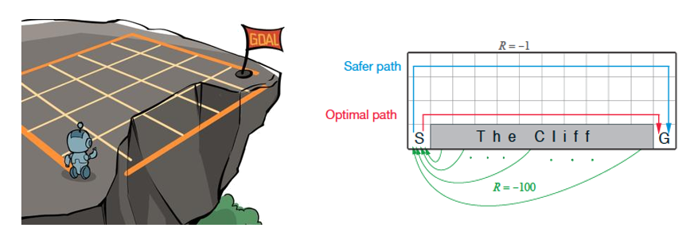
Это мир с сеткой 4x12, где каждая сетка представляет собой состояние. Начальной точкой интеллекта является состояние в левом нижнем углу, а целью - состояние в правом нижнем углу. Интеллект может выполнять 4 действия в каждом состоянии: вверх, вниз, влево и вправо. Если интеллект совершает действие и касается пограничной стены, состояние не меняется, в противном случае он переходит в следующее состояние соответственно. В окружении есть участок обрыва, падение в который или достижение целевого состояния завершает действие и возвращает в начальную точку, т.е. падение в обрыв или достижение целевого состояния является конечным состоянием. Награда за каждый шаг равна -1, награда за падение с обрыва равна -100, а награда за достижение конечного состояния равна 0.
import matplotlib.pyplot as plt
import numpy as np
from tqdm import tqdm # tqdm是显示循环进度条的库

class CliffWalkingEnv:
def __init__(self, ncol, nrow):
self.nrow = nrow
self.ncol = ncol
self.x = 0 # 记录当前智能体位置的横坐标
self.y = self.nrow - 1 # 记录当前智能体位置的纵坐标

def step(self, action): # 外部调用这个函数来改变当前位置
# 4种动作, change[0]:上, change[1]:下, change[2]:左, change[3]:右。坐标系原点(0,0)
# 定义在左上角
change = [[0, -1], [0, 1], [-1, 0], [1, 0]]
self.x = min(self.ncol - 1, max(0, self.x + change[action][0]))
self.y = min(self.nrow - 1, max(0, self.y + change[action][1]))
next_state = self.y * self.ncol + self.x
reward = -1
done = False
if self.y == self.nrow - 1 and self.x > 0: # 下一个位置在悬崖或者目标
done = True
if self.x != self.ncol - 1:
reward = -100
return next_state, reward, done

def reset(self): # 回归初始状态,坐标轴原点在左上角
self.x = 0
self.y = self.nrow - 1
return self.y * self.ncol + self.x

SARSA
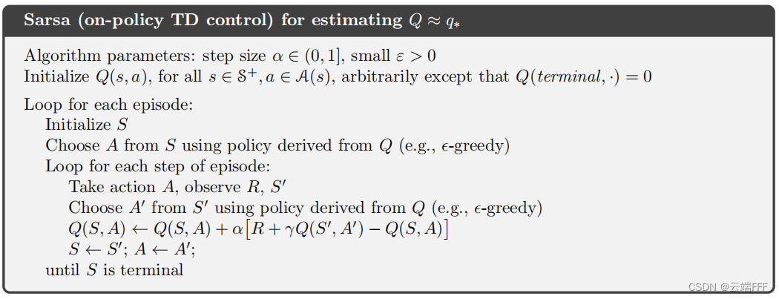
class Sarsa:
""" Sarsa算法 """
def __init__(self, ncol, nrow, epsilon, alpha, gamma, n_action=4):
self.Q_table = np.zeros([nrow * ncol, n_action]) # 初始化Q(s,a)表格
self.n_action = n_action # 动作个数
self.alpha = alpha # 学习率
self.gamma = gamma # 折扣因子
self.epsilon = epsilon # epsilon-贪婪策略中的参数

def take_action(self, state): # 选取下一步的操作,具体实现为epsilon-贪婪
if np.random.random() < self.epsilon:
action = np.random.randint(self.n_action)
else:
action = np.argmax(self.Q_table[state])
return action

def best_action(self, state): # 用于打印策略
Q_max = np.max(self.Q_table[state])
a = [0 for _ in range(self.n_action)]
for i in range(self.n_action): # 若两个动作的价值一样,都会记录下来
if self.Q_table[state, i] == Q_max:
a[i] = 1
return a

def update(self, s0, a0, r, s1, a1):
td_error = r + self.gamma * self.Q_table[s1, a1] - self.Q_table[s0, a0]
self.Q_table[s0, a0] += self.alpha * td_error

ncol = 12
nrow = 4
env = CliffWalkingEnv(ncol, nrow)
np.random.seed(0)
epsilon = 0.1
alpha = 0.1
gamma = 0.9
agent = Sarsa(ncol, nrow, epsilon, alpha, gamma)
num_episodes = 500 # 智能体在环境中运行的序列的数量

return_list = [] # 记录每一条序列的回报
for i in range(10): # 显示10个进度条
# tqdm的进度条功能
with tqdm(total=int(num_episodes / 10), desc='Iteration %d' % i) as pbar:
for i_episode in range(int(num_episodes / 10)): # 每个进度条的序列数
episode_return = 0
state = env.reset()
action = agent.take_action(state)
done = False
while not done:
next_state, reward, done = env.step(action)
next_action = agent.take_action(next_state)
episode_return += reward # 这里回报的计算不进行折扣因子衰减
agent.update(state, action, reward, next_state, next_action)
state = next_state
action = next_action
return_list.append(episode_return)
if (i_episode + 1) % 10 == 0: # 每10条序列打印一下这10条序列的平均回报
pbar.set_postfix({
'episode':
'%d' % (num_episodes / 10 * i + i_episode + 1),
'return':
'%.3f' % np.mean(return_list[-10:])
})
pbar.update(1)

episodes_list = list(range(len(return_list)))
plt.plot(episodes_list, return_list)
plt.xlabel('Episodes')
plt.ylabel('Returns')
plt.title('Sarsa on {}'.format('Cliff Walking'))
plt.show()
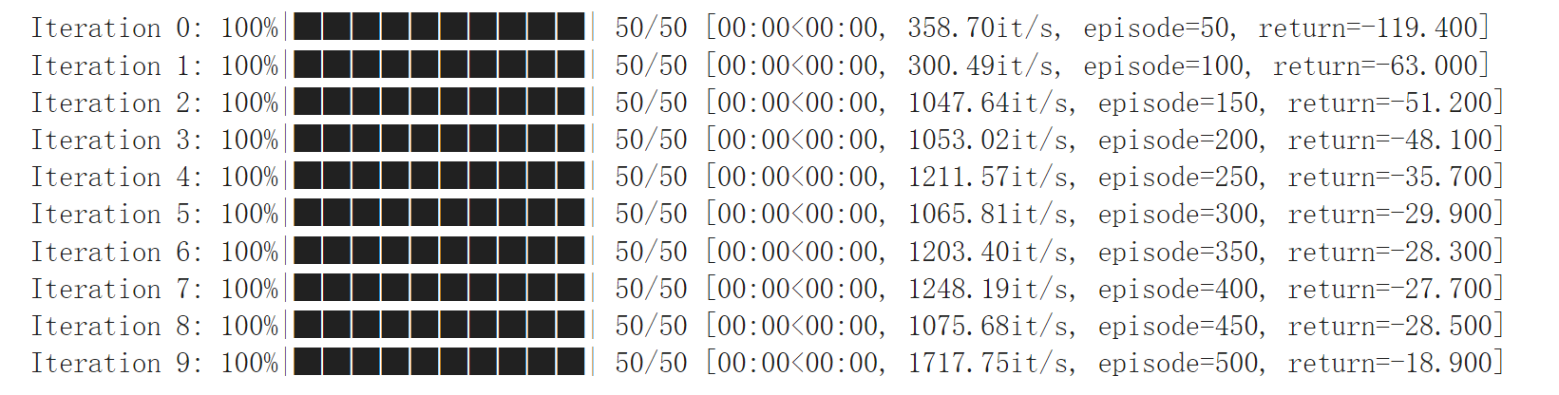
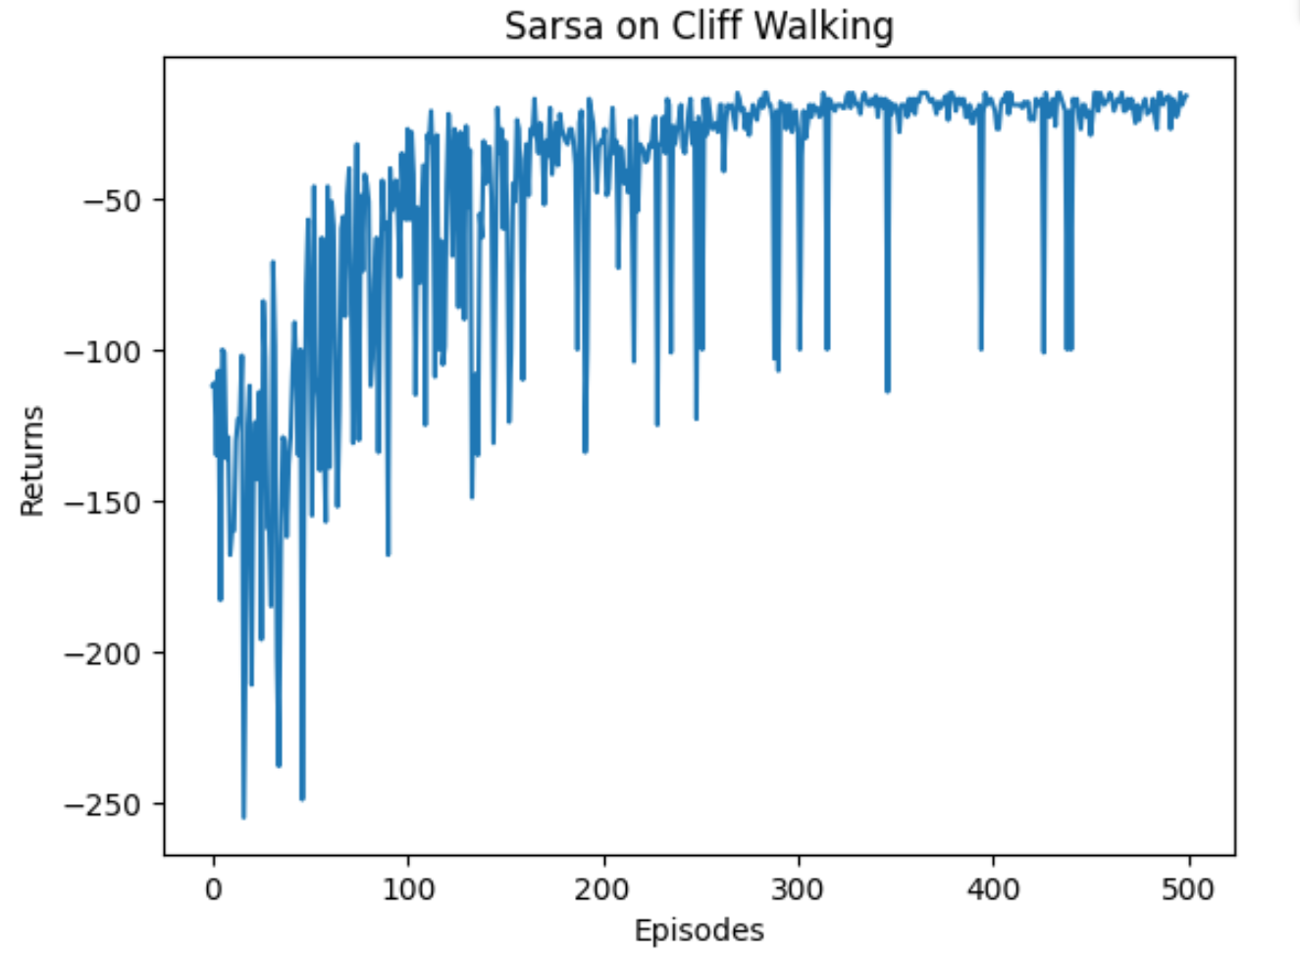
def print_agent(agent, env, action_meaning, disaster=[], end=[]):
for i in range(env.nrow):
for j in range(env.ncol):
if (i * env.ncol + j) in disaster:
print('****', end=' ')
elif (i * env.ncol + j) in end:
print('EEEE', end=' ')
else:
a = agent.best_action(i * env.ncol + j)
pi_str = ''
for k in range(len(action_meaning)):
pi_str += action_meaning[k] if a[k] > 0 else 'o'
print(pi_str, end=' ')
print()

action_meaning = ['^', 'v', '<', '>']
print('The final convergence of Sarsa algorithm yields a strategy of')
print_agent(agent, env, action_meaning, list(range(37, 47)), [47])
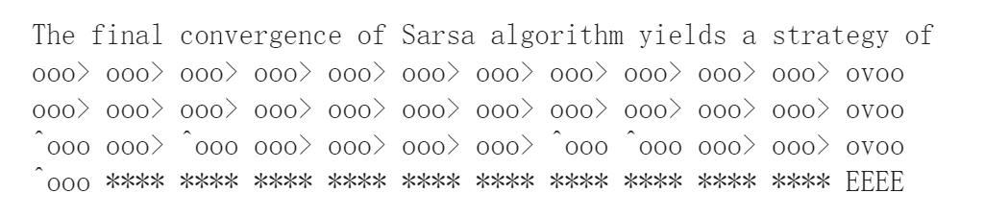

Q-обучение
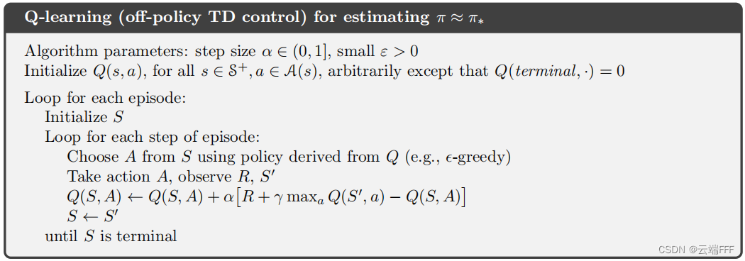
class QLearning:
""" Q-learning算法 """
def __init__(self, ncol, nrow, epsilon, alpha, gamma, n_action=4):
self.Q_table = np.zeros([nrow * ncol, n_action]) # 初始化Q(s,a)表格
self.n_action = n_action # 动作个数
self.alpha = alpha # 学习率
self.gamma = gamma # 折扣因子
self.epsilon = epsilon # epsilon-贪婪策略中的参数

def take_action(self, state): #选取下一步的操作
if np.random.random() < self.epsilon:
action = np.random.randint(self.n_action)
else:
action = np.argmax(self.Q_table[state])
return action

def best_action(self, state): # 用于打印策略
Q_max = np.max(self.Q_table[state])
a = [0 for _ in range(self.n_action)]
for i in range(self.n_action):
if self.Q_table[state, i] == Q_max:
a[i] = 1
return a

def update(self, s0, a0, r, s1):
td_error = r + self.gamma * self.Q_table[s1].max(
) - self.Q_table[s0, a0]
self.Q_table[s0, a0] += self.alpha * td_error
np.random.seed(0)
epsilon = 0.1
alpha = 0.1
gamma = 0.9
agent = QLearning(ncol, nrow, epsilon, alpha, gamma)
num_episodes = 500 # 智能体在环境中运行的序列的数量

return_list = [] # 记录每一条序列的回报
for i in range(10): # 显示10个进度条
# tqdm的进度条功能
with tqdm(total=int(num_episodes / 10), desc='Iteration %d' % i) as pbar:
for i_episode in range(int(num_episodes / 10)): # 每个进度条的序列数
episode_return = 0
state = env.reset()
done = False
while not done:
action = agent.take_action(state)
next_state, reward, done = env.step(action)
episode_return += reward # 这里回报的计算不进行折扣因子衰减
agent.update(state, action, reward, next_state)
state = next_state
return_list.append(episode_return)
if (i_episode + 1) % 10 == 0: # 每10条序列打印一下这10条序列的平均回报
pbar.set_postfix({
'episode':
'%d' % (num_episodes / 10 * i + i_episode + 1),
'return':
'%.3f' % np.mean(return_list[-10:])
})
pbar.update(1)

episodes_list = list(range(len(return_list)))
plt.plot(episodes_list, return_list)
plt.xlabel('Episodes')
plt.ylabel('Returns')
plt.title('Q-learning on {}'.format('Cliff Walking'))
plt.show()

action_meaning = ['^', 'v', '<', '>']
print('The final convergence of the Q-learning algorithm yields a strategy of')
print_agent(agent, env, action_meaning, list(range(37, 47)), [47])
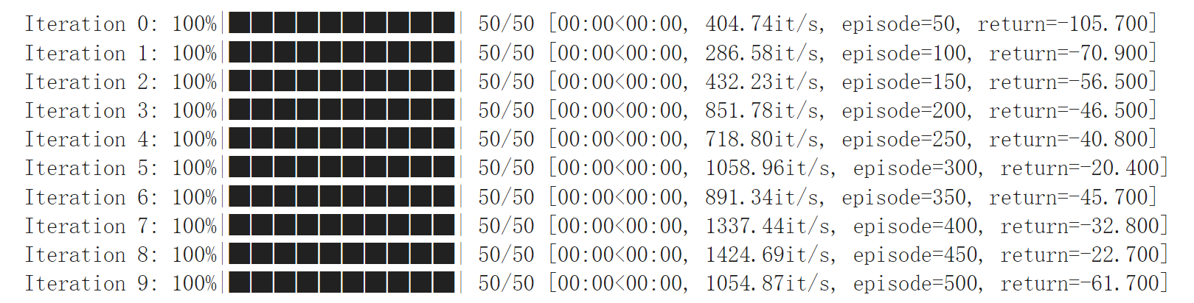
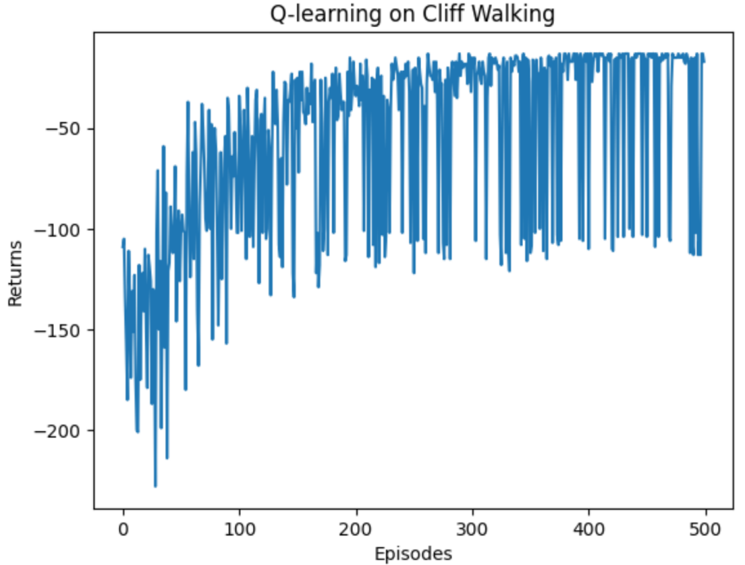
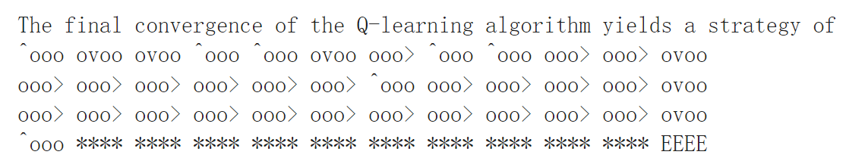

Двойное Q-обучение
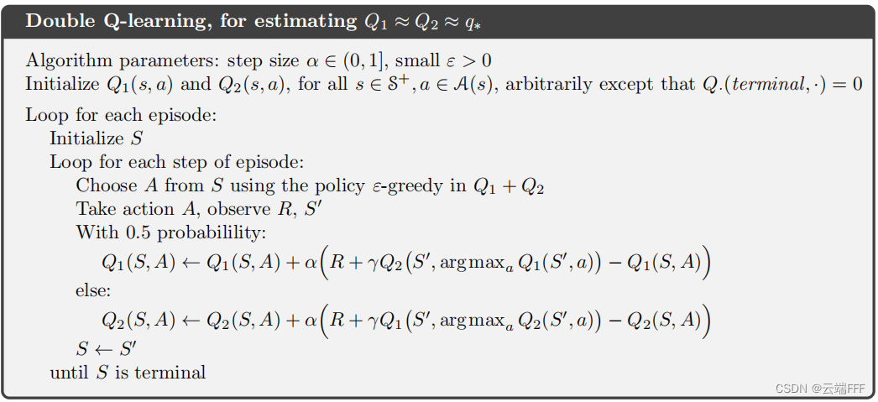
import gym
import numpy as np
import matplotlib.pyplot as plt
from tqdm import tqdm

class DoubleQLearning:
def __init__(self, env, alpha=0.1, gamma=0.9, epsilon=0.1):
self.env = env
self.alpha = alpha
self.gamma = gamma
self.epsilon = epsilon
self.Q1 = np.zeros((env.observation_space.n, env.action_space.n))
self.Q2 = np.zeros((env.observation_space.n, env.action_space.n))

def take_action(self, state):
if np.random.uniform() < self.epsilon:
action = self.env.action_space.sample()
else:
action = self.best_action(state)
return action

def update(self, state, action, reward, next_state):
if np.random.uniform() < 0.5:
Q1, Q2 = self.Q1, self.Q2
else:
Q1, Q2 = self.Q2, self.Q1
a_max = np.argmax(Q1[next_state])
td_target = reward + self.gamma * Q2[next_state][a_max]
td_error = td_target - Q1[state][action]
Q1[state][action] += self.alpha * td_error

def best_action(self, state):
return np.argmax(self.Q1[state])

def train(self, num_episodes=1000):
return_list = [] # 记录每一条序列的回报
for i in range(10): # 显示10个进度条
# tqdm的进度条功能
with tqdm(total=int(num_episodes / 10), desc='Iteration %d' % i) as pbar:
for i_episode in range(int(num_episodes / 10)): # 每个进度条的序列数
episode_return = 0
state = self.env.reset()
done = False
while not done:
action = self.take_action(state)
next_state, reward, done, info = self.env.step(action)
episode_return += reward # 这里回报的计算不进行折扣因子衰减
self.update(state, action, reward, next_state)
state = next_state
return_list.append(episode_return)
if (i_episode + 1) % 10 == 0: # 每10条序列打印一下这10条序列的平均回报
pbar.set_postfix({
'episode':
'%d' % (num_episodes / 10 * i + i_episode + 1),
'return':
'%.3f' % np.mean(return_list[-10:])
})
pbar.update(1)
return return_list

def test(self):
state = self.env.reset()
done = False
steps = 0
while not done:
action = self.best_action(state)
state, reward, done, info = self.env.step(action)
steps += 1
return steps

env = gym.make('CliffWalking-v0')
agent = DoubleQLearning(env)
return_list = agent.train(num_episodes=500)

episodes_list = list(range(len(return_list)))
plt.plot(episodes_list, return_list)
plt.xlabel('Episodes')
plt.ylabel('Returns')
plt.title('Double Q-learning on {}'.format('Cliff Walking'))
plt.show()
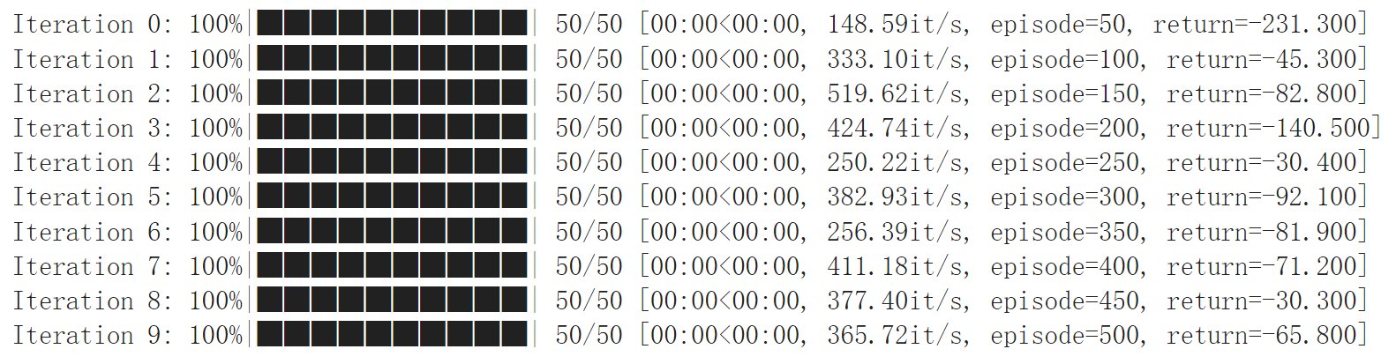
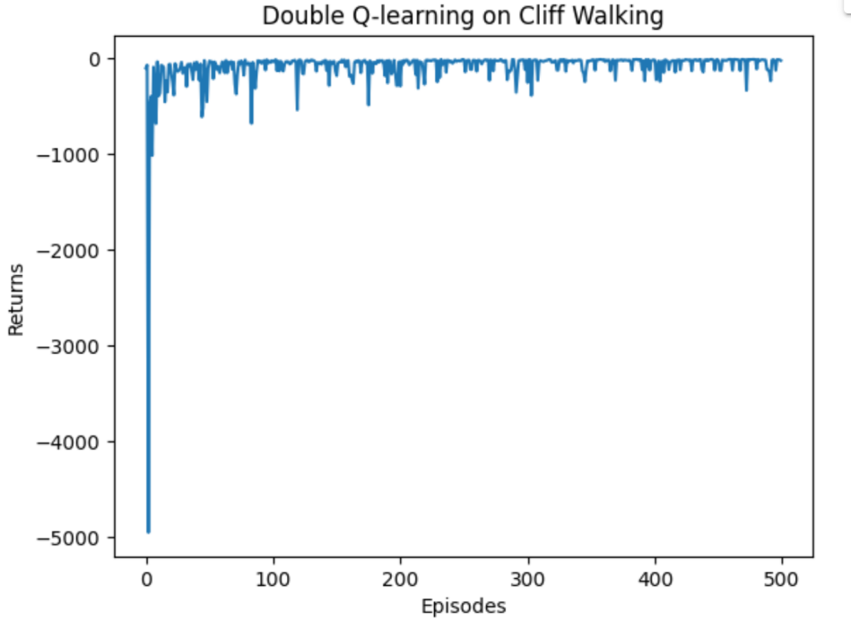

ВЫВОД
Набор данных был импортирован на платформу colab и проанализирован с помощью pandas, sklearn и т.д. Предварительная обработка данных и кодирование классификационных признаков помогает анализировать набор данных.

